全国计算机技术与软件专业技术资格（水平）考试

2009年上半年 软件设计师 下午试卷

（考试时间 14:00～16:30 共 150 分钟）

请按下述要求正确填写答题纸

1.在答题纸的指定位置填写你所在的省、自治区、直辖市、计划单列市的名称。
2.在答题纸的指定位置填写准考证号、出生年月日和姓名。
3.答题纸上除填写上述内容外只能写解答。
4.本试卷共 7 道题，试题一至试题四是必答题，试题五至试题六选答 1 道。每
题 15 分，满分 75 分。
5.解答时字迹务必清楚，字迹不清时，将不评分。
6.仿照下面例题，将解答写在答题纸的对应栏内。

例题
2009年上半年全国计算机技术与软件专业技术资格（水平）考试日期是（1）
月（2）日。
因为正确的解答是“5 月 20 日”，故在答题纸的对应栏内写上“5”和“20”
（参看下表）。

例题 | 解答栏
（1） | 5
（2） | 20

试题一至试题四是必答题
试题一
假设某大型商业企业由商品配送中心和连锁超市组成，其中商品配送中心包括采购、财务、配送等部门。为实现髙效管理，设计了商品配送中心信息管理系统，其主要 功能描述如下：
1. 系统接收由连锁超市提出的供货请求，并将其记录到供货请求记录文件。
2. 在接到供货请求后，从商品库存记录文件中进行商品库存信息查询。如果库存满足供货请求，则给配送处理发送配送通知：否则，向采购部门发出缺货通知。
3. 配送处理接到配送通知后，查询供货请求记录文件，更新商品库存记录文件，并向配送部门发送配送单，在配送货品的同时记录配送信息至商品配送记彔文件。
4. 采购部门接到缺货通知后，与供货商洽谈，进行商品采购处理，合格商品入库，并记录采购清单至采购清单记录文件、向配送处理发出配送通知，同时通知财务部门给供货商支付货款。
该系统采用结构化方法进行开发，得到待修改的数据流图如下图所示。
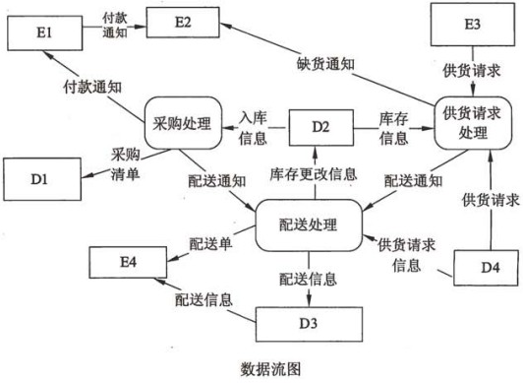

【问题1】
使用【说明】中的词语，给出上图中外部实体E1至E4的名称和数据存储D1至D4 的名称。

【问题2】
以上数据流图中存在四处错误数据流，请指出各自的起点和终点；若将上述四条错 误数据流删除，为保证数据流图的正确性，应补充三条数据流，请给出所补充数据流的 起点和终点。（起点和终点请采用上述数据流图中的符号或名称）
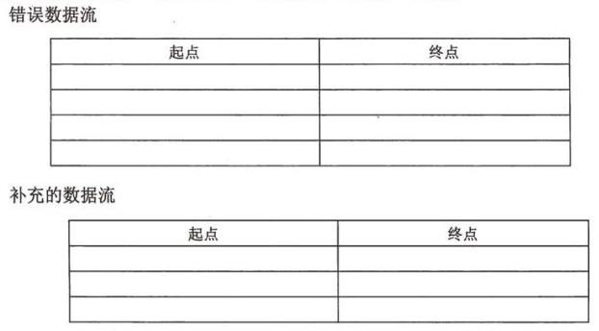

试题三
某集团公司拥有多个大型连锁商场，公司需要构建一个数据库系统以方便管理其业 务运作活动。

【需求分析结果】
1.商场需要记录的信息包括商场编号（编号唯一)，商场名称，地址和联系电话。 某商场信息如下表所本。
商场信息表
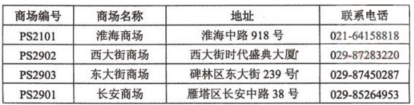
2.每个商场包含有不同的部门，部门需要记录的信息包括部门编号（集团公司分配)，部门名称，位置分布和联系电话。某商场的部门信息如下表所示。
部门信息表
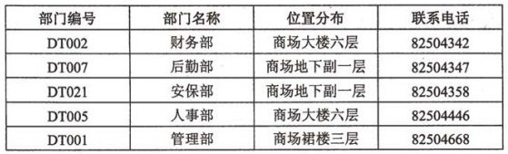
3.每个部门雇用多名员工处理日常事务，每名员工只能隶属于一个部门（新进员工在培训期不隶属于任何部门）。员工需要记录的信息包括员工编号（集团公司分配)， 姓名，岗位，电话号码和工资。员工信息如下表所示。
员工信息表
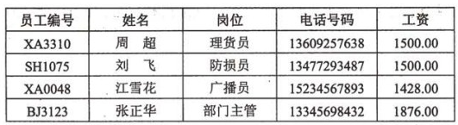
4.每个部门的员工中有一名是经理，每个经理只能管理一个部门，系统需要记录每个经理的任职时间。

【概念模型设计】
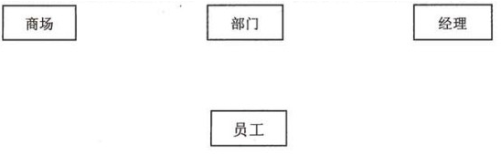
实体联系图
【关系模式设计】
商场（商场编号，商场名称，地址，联系电话）
部门（部门编号，部门名称，位置分布，联系电话，(a))
员工：(员工编号，员工姓名，岗位，电话号码，工资，(b))
经理((c),任职时间）

【问题1】
根据问题描述，补充四个联系，竞善图2-1的实体联系图。联系名可用联系1、联系2、联系3和联系4代替，联系的类型分为1:1、l:n和m:n。

【问题2】
根据实体联系图，将关系模式中的空（a)〜（c)补充完整，并分别给出部门、员工和经理关系模式的主键和外键。

【问题3】
为了使商场有紧急事务时能联系到轮休的员工，要求每位员工必须且只能登记一位紧急联系人的姓名和联系电话，不同的员工可以登记相同的紧急联系人。则在图2-1中 还需添加的实体是（1),该实体和图2-1中的员工存在（2)联系(填写联系类型)。 给出该实体的关系模式。

试题三
某银行计划开发一个自动存提款机模拟系统(ATM System).系统通过读卡器 (CardReader)读取ATM卡；系统与客户（Customer)的交互由客户控制台（Customer- Console)实现;银行操作员（Operator)可控制系统的启动（System Startup)和停止(System Shutdown)；系统通过网络和银行系统（Bank)实现通信。
当读卡器判断用户已将ATM卡插入后，创建会话（Session)。会话开始后，读卡器 进行读卡，并要求客户输入个人验证码（PIN)。系统将卡号和个人验证码信息送到银行系统进行验证。验证通过后，客户可从菜单选择如下事务（Transaction):
1. 从ATM卡账户取款（Withdraw);
2. 向ATM卡账户存款（Deposit):
3. 进行转账（Transfer);
4. 查询（Inquire) ATM卡账户信息。
一次会话可以包含多个事务，每个事务处理也会将卡号和个人验证码信息送到银行系统进行验证。若个人验证码错误，则转个人验证码错误处理（Invalid PIN Process)。每个事务完成后，客户可选择继续上述事务或退卡。选择退卡时，系统弹出ATM卡，会话结束。
系统采用面向对象方法开发，使用UML进行建模。系统的顶层用例图如图3-1所示，一次会话的序列图（不考虑验证）如图3-2所示。

【问题1】
根据【说明】中的描述，给出图3-1中A1和A2所对应的参与者，U1至U3所对应的用例，以及该图中空（1)所对应的关系。(U1至U3的可选用例包括：Session、Transaction, Insert Card、Invalid PIN Process 和 Transfer)

【问题2】
根据【说明】中的描述，使用消息名称列表中的英文名称，给出图3-2中6〜9对应的消息。
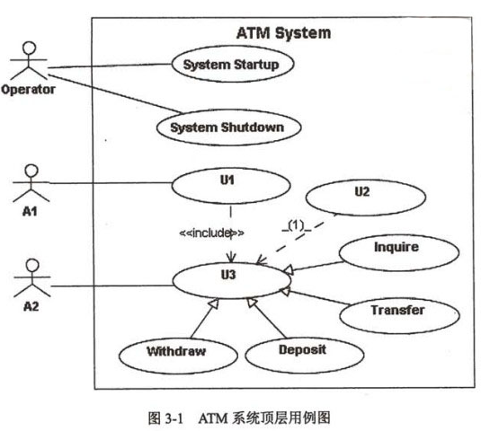
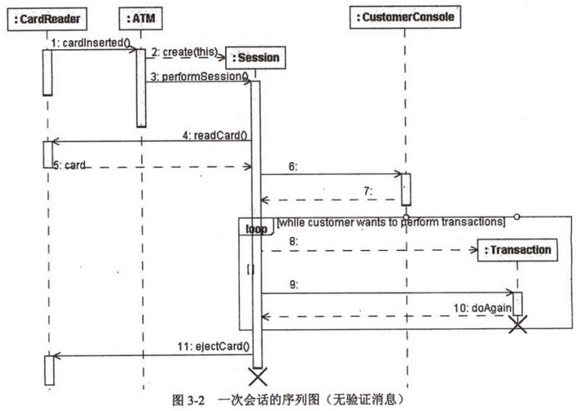
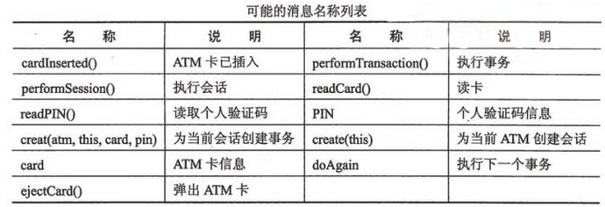

【问题3】
解释图3-1中用例U3和用例Withdraw、Deposit等四个用例之间的关系及其内涵。

试题四
现需在某城市中选择一个社区建一个大型超市，使该城市的其他社区到该超市的距离总和最小。用图模型表示该城市的地图，其中顶点表示社区，边表示社区间的路线，边上的权重表示该路线的长度。
现设计一个算法来找到该大型超市的最佳位置：即在给定图中选择一个顶点，使该顶点到其他各顶点的最短路径之和最小。算法首先需要求出每个顶点到其他任一顶点的最短路径，即需要计算任意两个顶点之间的最短路径；然后对每个顶点，计算其他各顶点到该顶点的最短路径之和；最后，选择最短路径之和最小的顶点作为建大型超市的最佳位置。

【问题1】
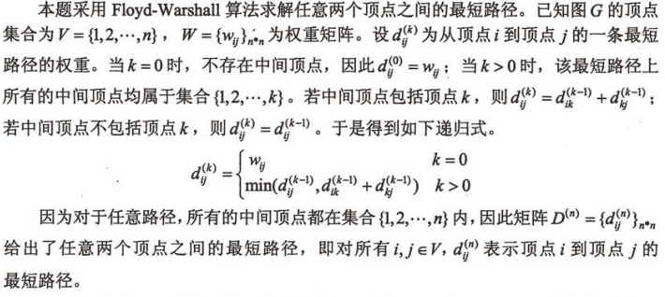
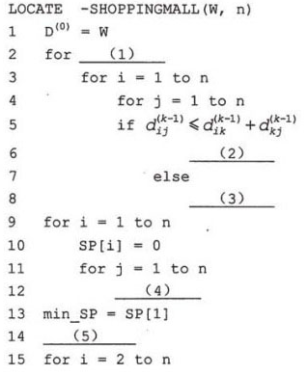
【问题2】
【问题1】中伪代码的时间复杂度为（7)(用O符号表示)。

从下列的 2 道试题（试题五至试题六）中任选 1 道解答。
如果解答的试题数超过 1 道，则题号小的 1 道解答有效。
试题五
阅读下列说明和C函数代码，将应填入(n)处的字句写在答题纸的对应栏内。

【说明】
对二叉树进行遍历是二叉树的一个基本运算。遍历是指按某种策略访问二叉树的每个节点，且每个节点仅访问一次的过程。函数InOrder()借助栈实现二叉树的非递归中序遍历运算。
设二叉树采用二叉链表存储，节点类型定义如下：
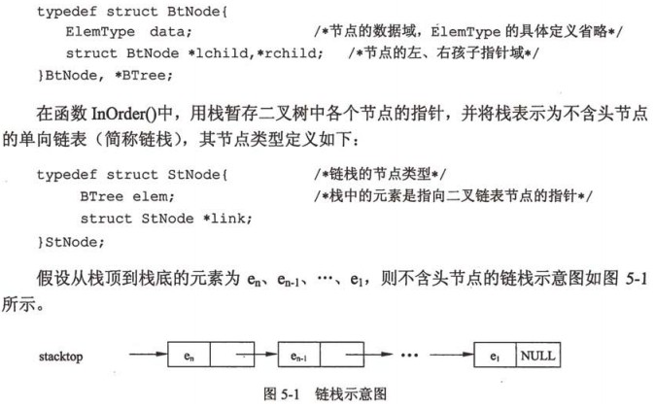
【问题1】
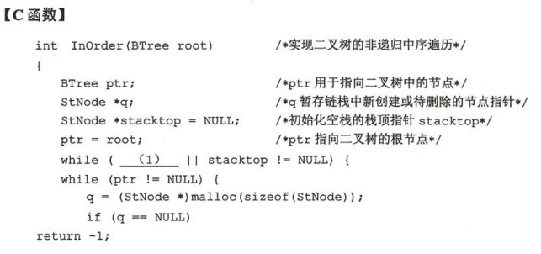

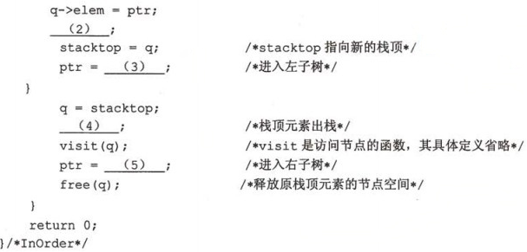

试题六
阅读下列说明和C++代码，将应填入（n)处的字句写在答题纸的对应栏内。

【说明】
现欲实现一个图像浏览系统，要求该系统能够显示BMP、JPEG和GIF三种格式的文件，并且能够在Windows和Linux两种操作系统上运行。系统首先将BMP、JPEG和 GIF三种格式的文件解析为像素矩阵，然后将像素矩阵显示在屏幕上。系统需具有较好的扩展性以支持新的文件格式和操作系统。为满足上述需求并减少所需生成的子类数目，采用桥接（Bridge)设计模式进行设计，所得类图如下图所示。
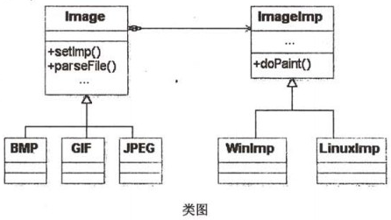
采用该设计模式的原因在于：系统解析BMP、GIF与JPEG文件的代码仅与文件格式相关，而在屏幕上显示像素矩阵的代码则仅与操作系统相关。
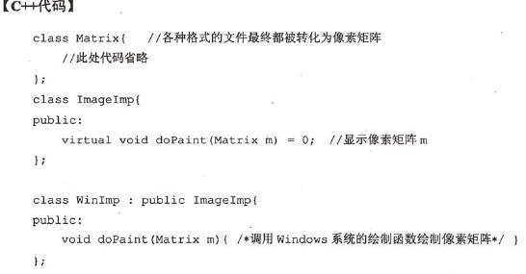
【问题1】
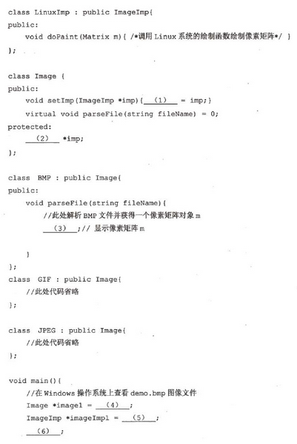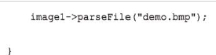
现假设该系统需要支持10种格式的图像文件和5种操作系统，不考虑类Matrix，若采用桥接设计樽式则至少需要设计(7) 个类。

试题七
阅读下列说明和Java代码，将应填入（n)处的字句写在答题纸的对应栏内。

【说明】
现欲实现一个图像浏览系统，要求该系统能够显示BMP、JPEG和GIF三种格式的文件，并且能够在Windows和Linux两种操作系统上运行。系统首先将BMP、JPEG和 GIF三种格式的文件解析为像素矩阵，然后将像素矩阵显示在屏幕上。系统需具有较好的扩展性以支持新的文件格式和操作系统。为满足上述需求并减少所需生成的子类数目，采用桥接（Bridge)设计模式进行设计，所得类图如下图所示。
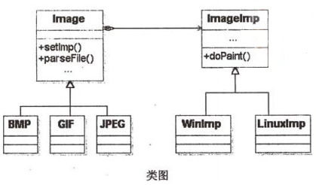
采用该设计模式的原因在于：系统解析BMP、GIF与JPEG文件的代码仅与文件格式相关，而在屏幕上显示像素矩阵的代码则仅与操作系统相关。

【问题1】
